4 de julio de 2022

Predicción de la contaminación atmosférica mediante inteligencia artificial

Autor: Ismael Mira Hernández

Tutor: Francisco

Co-tutor: Roberto

Grado en Ingeniería Informática

Universidad de Salamanca

# Resumen

La contaminación atmosférica es uno de los grandes problemas a los que el mundo contemporáneo tiene que hacer frente. Por ello, existe una creciente necesidad desde, principal pero no exclusivamente, las grandes ciudades de conocer la evolución de los niveles de calidad del aire y poder anticiparse en la toma de decisiones. Para esta tarea, la inteligencia artificial es de gran utilidad en la creación de una estimación que intente mejorar las obtenida por medios tradicionales como modelos teóricos. Concretamente, técnicas de *Deep Learning* y sus aplicaciones como las redes neuronales artificiales, debido entre otras cosas a su capacidad de procesamiento en paralelo, son idóneas para este cometido. En este trabajo vamos a obtener un conjunto de datos sobre la ciudad de Madrid para crear un modelo con el que predecir los valores de diferentes contaminantes a lo largo del tiempo integrándolo en una aplicación web para la visualización de los resultados.

Palabras clave: redes neuronales, contaminación atmosférica, Deep Learning.

# Abstract

Air pollution is one of the major problems that the contemporary world has to face. Therefore, there is a growing need from, mainly but not exclusively, large cities to know the evolution of air quality levels and to be able to anticipate decision making. For this task, artificial intelligence is beneficial in creating an estimate that tries to improve those obtained by traditional means such as theoretical models. Specifically, Deep Learning techniques and their applications, such as artificial neural networks, due, among other things, to their parallel processing capacity, are ideal for this task. In this work, we will obtain data about the city of Madrid to create a model to predict the values of different pollutants over time by integrating it into a web application to visualize the results.

Keywords: neural networks, air pollution, Deep Learning.

Índice general

Resumen 2

Abstract 2

Introducción 5

Contexto 5

Medición de la calidad del aire 5

Inteligencia artificial y redes neuronales 7

Objetivos 8

Conceptos teóricos 10

Contaminantes principales y límites 10

AQI (Air Quality Index) 12

Conjunto de datos 12

Variables en función de su uso 13

Variables en función de su tipo 13

Transformación del dataset 14

Red neuronal 15

Función de coste 19

Algoritmos de entrenamiento 20

Téncnicas y herramientas 21

Metodología 21

Motor 22

Lenguajes programación 23

Aspectos relevantes 24

Procesamiento de los datos históricos 24

Recogida 24

Tratamiento 25

Diseño y pruebas del modelo 27

Red neuronal básica 27

Número de lags 28

Número de capas de perceptrón 29

Número de capas LSTM 30

Estrategia de entrenamiento 32

Índice de error 34

Tamaño de los subconjuntos de datos 36

Resultados 37

Comparación con modelos físicos 53

Interfaz web para la visualización de resultados 53

Recogida de datos en tiempo real 53

Conclusiones 53

Referencias 53

Anexo técnico 53

# Introducción

### Contexto

Desde la Revolución Industrial, los niveles de contaminación han ido aumentando enormemente, pero no ha sido hasta hace pocos años cuando la sociedad ha comenzado a tomar verdadera conciencia del asunto y los gobiernos han empezado a implantar medidas, quizás viéndose obligados por los malos pronósticos que la comunidad científica auguraba sobre el futuro de nuestro planeta, a bastante corto plazo. Este aumento de la polución se ha reflejado tanto en la aparición de nuevos problemas como en el agravante de algunos existentes, en cuestiones tan diversas como el aumento de las complicaciones respiratorias, la desaparición de especias animales y vegetales, el aumento de la temperatura o la acidificación de los océanos.

## Medición de la calidad del aire

Por esta razón, es fundamental contar con métodos que permitan adelantarse a los episodios de gran contaminación, atenuando sus consecuencias en la medida de lo posible y reduciéndolos a días concretos. En este trabajo se busca construir un modelo que permita conseguir este objetivo, dotando al público general y no solo a las administraciones de una forma de acceder a estos datos, ya que la lucha contra el cambio climático, en cualquiera de sus distintas facetas, es uno de los grandes desafíos a los que el mundo va a tener que afrontar las próximas décadas.

**Para la consecución de este desafío, las administraciones públicas deben aplicar normas para disminuir la concentración de sustancias contaminantes en la atmósfera. Esto conlleva un análisis previo de los datos disponibles (recogidos a través de estaciones, similar al proceso seguido con los datos meteorológicos) para garantizar que las decisiones tomadas son las correctas y el grado con el que se está actuando es el adecuado, tanto a corto como a largo plazo. Para la creación de nuestro sistema se utilizarán los datos de estas estaciones, al ser de dominio público. En la figura X se muestran las estaciones existentes en la ciudad de Madrid.**

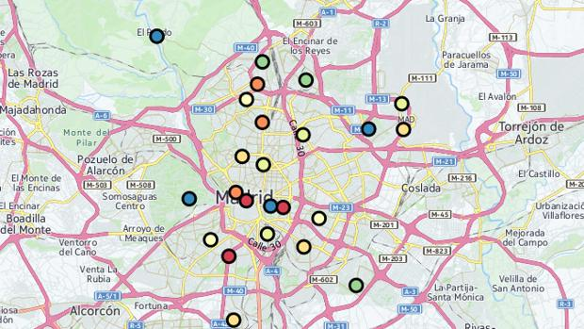

**Figura X. Estaciones de medición de la calidad del aire en Madrid**

**Desde hace varias décadas existen modelos teóricos que, basándose en la física, intentan simular el comportamiento de un sistema para obtener tendencias, pero usando la capacidad de procesamiento de los computadores actuales además de los avances en inteligencia artificial se busca mejorar estas predicciones.**

**En nuestro caso, aplicando técnicas de Machine Learning y Deep Learning como lo son la redes neuronales, usaremos los datos provistos por las agencias del medio ambiente para crear modelos que permitan predecir con el mínimo error posible los niveles de contaminación de fechas venideras, previniendo episodios de alta contaminación y las consecuencias drásticas que estos conllevan.**

## Inteligencia artificial y redes neuronales

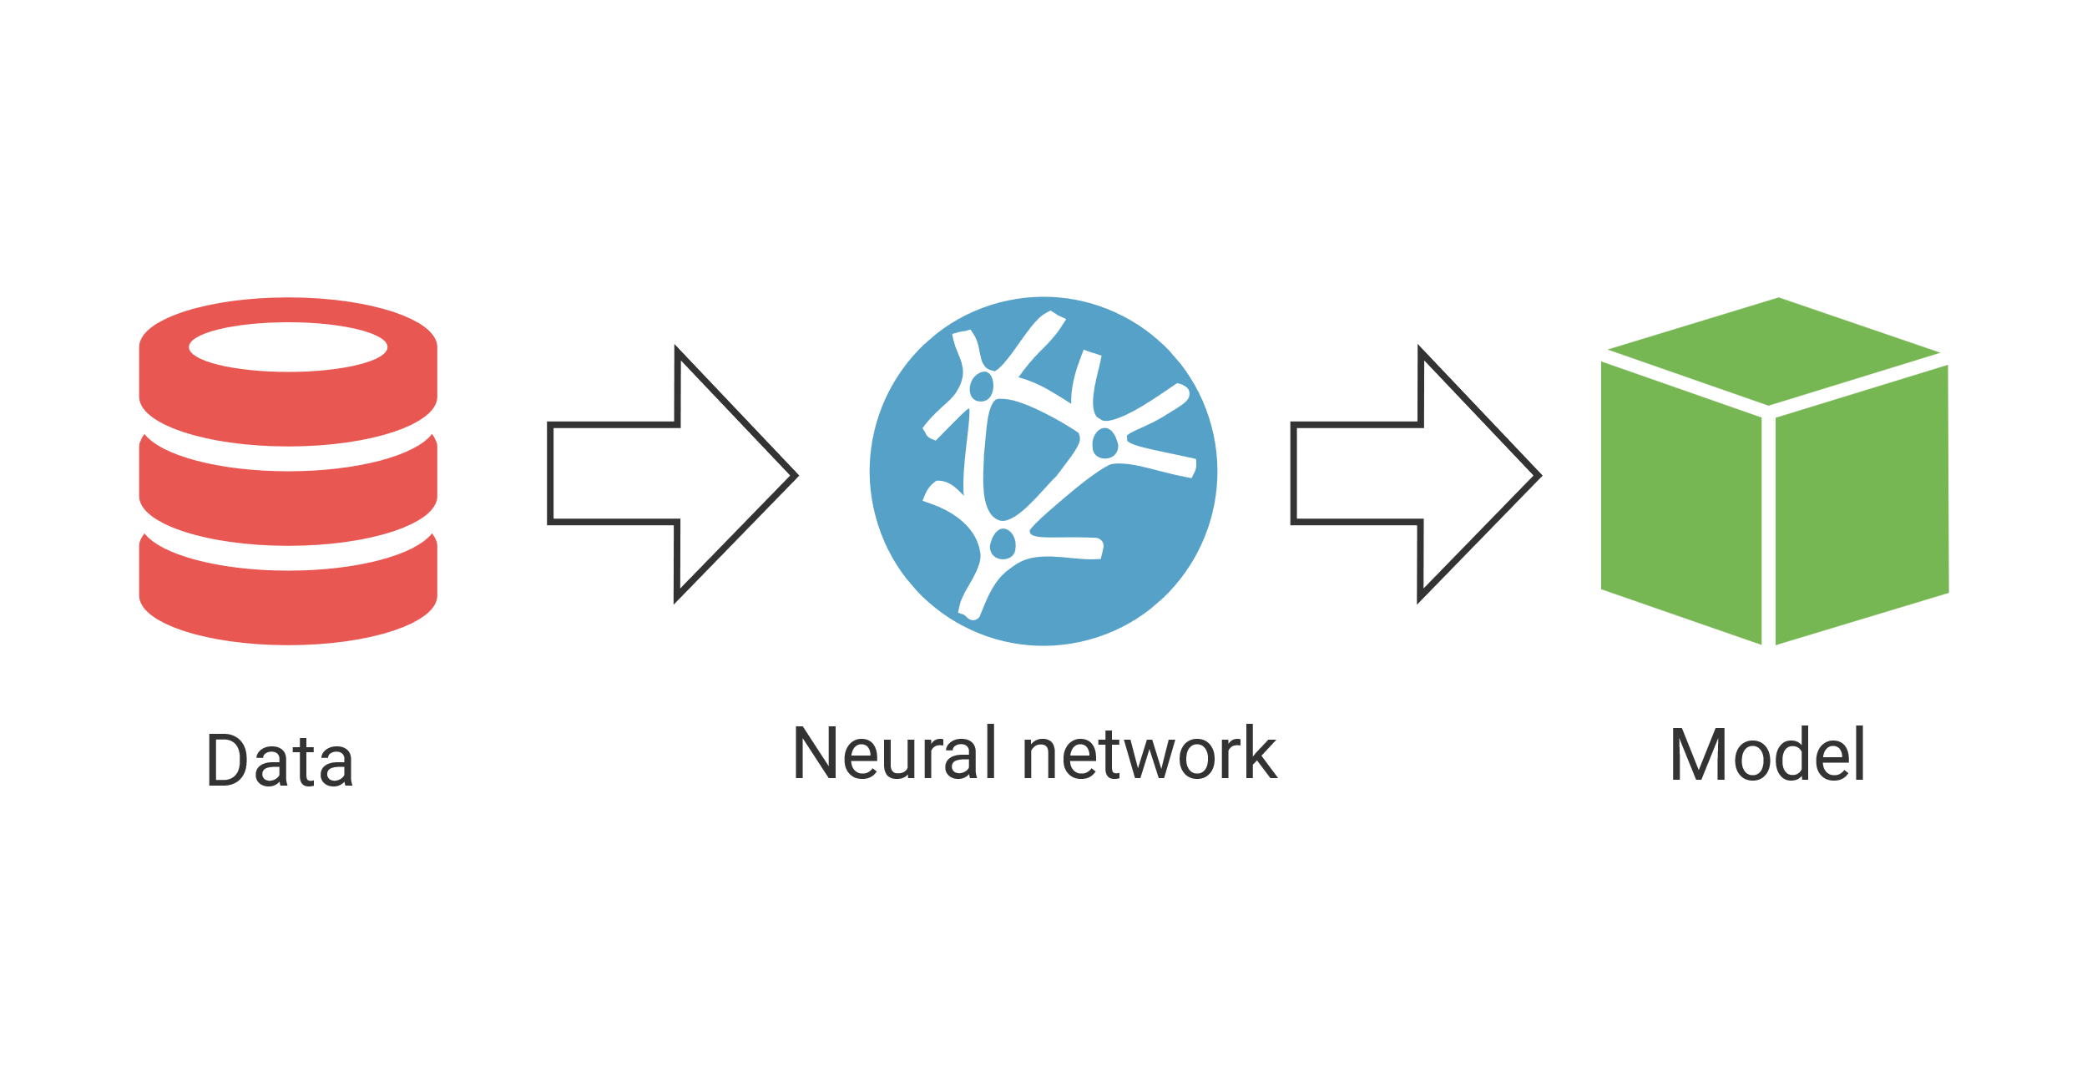El modelo de nuestro sistema se crea utilizando redes neuronales artificiales. Son una de las más importantes técnicas dentro del mundo de la inteligencia artificial y supusieron una revolución en este campo, difundiéndose enormemente por su capacidad para dar buenos resultados en ámbitos diversos.

Figura 1. Diagrama de actividad de una red neuronal

Como se puede observar en la figura 1, a partir de unos datos de entrada, la red neuronal los procesa y se crea un modelo, de los que hay varios tipos. Los más comunes son los de aproximación, clasificación y predicción. En este caso, por razones obvias, tendremos un modelo de predicción, usados para pronosticar el estado futuro de un sistema a partir de observaciones pasadas sobre él mismo. Otros trabajos de predicción con redes neuronales incluyen pronósticos de ventas, macroeconómicos o de acciones de marketing.

# Objetivos

El objetivo principal del trabajo es lograr obtener una predicción fiable del AQI para cada uno de los cinco contaminantes escogidos para la ciudad de Madrid, en un periodo semanal.

Por lo tanto, es una misión fundamental minimizar el error del modelo para conseguir la mayor precisión posible en los valores de salida. Para ello, se construirá la red neuronal adecuada, ajustando correctamente los parámetros y utilizando los algoritmos existentes convenientemente.

Para conseguir este objetivo principal, es imprescindible extraer los datos históricos con exactitud desde fuentes fiables, ya que se utilizarán en el entrenamiento de la red neuronal y las posteriores pruebas. Se realizará un tratamiento de estos para pasar de unos datos sin procesar a unos que se puedan utilizar en el dominio que nos atañe, ordenándolos, encontrando incongruencias y completándolos. Además de ellos, los datos en tiempo real también son necesarios para poder adaptar el modelo lo máximo posible y que así no haya demora en el sistema. Se escogerá la fuente de datos adecuada que nos haga contar con la mayor disponibilidad y sencillez posibles.

Un objetivo secundario de este trabajo es permitir a un usuario sin conocimientos expertos en el tema poder visualizar los valores obtenidos con el modelo de manera sencilla e intuitiva. De esta manera, personas ajenas totalmente a la inteligencia artificial pueden ver la información con una capa de transparencia que oculta toda la parte más tecnológica.

Otro objetivo adicional del trabajo es mejorar a los modelos físicos ya existentes. Se ha demostrado que el Machine Learning puede mejorar a técnicas tradicionales en disciplinas como el análisis de consumidores, el conteo de imágenes o la optimización de tiempos, por lo que puede que en este campo también. Se analizarán los resultados para compararlos con otras formas de predicción de la contaminación del aire y sacar conclusiones.

Como último objetivo, además de contar con el despliegue continúo prediciendo los valores de contaminación siempre para la siguiente semana y no para una semana en concreto, se busca integrar lo conocido en el mundo de la inteligencia artificial como “continuous training” (<https://omdena.com/blog/continuous-training-machine-learning-models/>) . Actualizando los datos históricos con los nuevos que se obtienen cada día, se busca entrenar la red neuronal cada cierto plazo para obtener modelos perfeccionados. Con esto se busca que nuestro modelo se transforme a lo largo del tiempo, ya que si esto no ocurre puede quedarse obsoleto tras cierto tiempo, sobre todo con las grandes alteraciones que provoca el cambio climático.

# Conceptos teóricos

## Contaminantes principales y límites

Existen gran cantidad de sustancias nocivas presentes en el aire, aunque la EPA (Agencia de Protección Ambiental de Estados Unidos [https://www.cdc.gov/air/pollutants.htm](https://www.cdc.gov/air/pollutants.html)) identifica seis contaminantes como los principales, regulados mediante valores límite basados en los efectos que provocan tanto para la salud pública como para el medio ambiente. Son el monóxido de carbono, el plomo, los óxidos de nitrógeno, el ozono troposférico, la materia particulada y los óxidos de azufre. Se pueden clasificar en primarios o secundarios dependiendo si son generados por procesos humanos/naturales o generados por reacciones químicas de los primarios.

Para este trabajo, vamos a recoger los datos de los que más influencia tienen en Madrid para posteriormente realizar la predicción de cada uno de ellos. El límite marcado para cada uno de ellos viene dado por la Comunidad de Madrid (<http://gestiona.madrid.org/azul_internet/html/web/2_3.htm?ESTADO_MENU=2_3>), pudiendo ser horarios/diarios (no pueden superarse más de un determinado número de veces al año) o anuales.

|  |  |  |
| --- | --- | --- |
| Contaminante | Tipo | Límite |
| PM2.5 | Primario y secundario | 25 µg/m3 (media anual) |
| PM10 | Primario y secundario | 40 µg/m3 (media anual) |
| O3 | Secundario | 120 µg/m3 (máxima diaria) |
| NO2 | Primario y secundario | 40 µg/m3 (media anual) |
| SO2 | Primario | 125 µg/m3 (media diaria) |

<https://www.comunidad.madrid/servicios/salud/calidad-aire-salud>

Materia particulada: uno de los indicadores más comunes. Son una mezcla de partículas, tanto sólidas como líquidas, suspendidas en el aire. Estudios realizados en la Unión Europea (<https://www.eea.europa.eu/es/themes/air/intro>) muestran que son el agente contaminante más nocivo para las personas, debido a la capacidad de penetrar en el cuerpo. Dependiendo del grosor, se pueden clasificar en varios tipos. En la figura XX vemos la diferencia entre las dos principales.

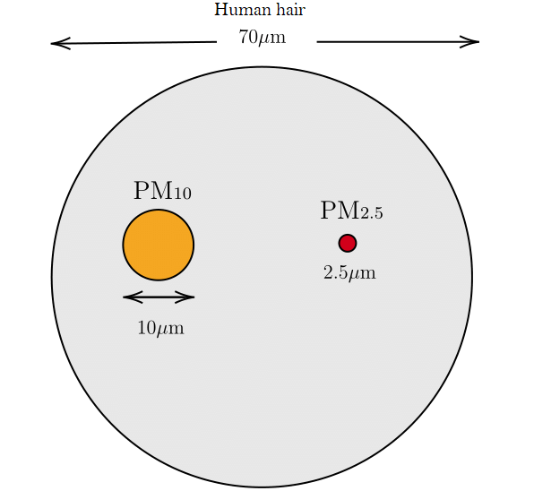Figura X. Comparación entre tipos de materia particulada

PM2.5: las partículas con diámetro menor a 2,5 micras. Son las más dañinas para la salud debido a que pueden llegar al torrente sanguíneo, lo que provoca efectos en el sistema cardiovascular además del respiratorio. Están formadas por elementos más tóxicos procedentes principalmente del tráfico urbano, y son capaces de mantenerse en el aire por más tiempo que las de mayor tamaño.

PM10: las partículas con diámetro menor a 10 micras. Pueden ser inhaladas por el sistema respiratorio, aunque no atraviesan los alveolos pulmonares como las anteriormente mencionadas. El tiempo de permanencia es menor, de horas en vez de días. El 77,9% (<https://prtr-es.es/particulas-pm10,15673,11,2007.html>) de emisiones proceden del polvo resuspendido existente en la atmósfera.

O3: el ozono troposférico es aquel presente a nivel de suelo. Aunque el ozono es fundamental para proteger de la radiación UV en la estratosfera, en niveles más cercanos la tierra es muy perjudicial. Causa problemas de salud entre los que se encuentran dificultades respiratorias, daño a los pulmones y asma. También tiene efectos adversos sobre la vegetación, interfiriendo con el proceso de la fotosíntesis.

NO2: el principal contaminante entre los óxidos de nitrógeno. Producido por fábricas, vehículos y quema de residuos. Es un gas tóxico que además incrementa los niveles de PM2.5. Tiene gran influencia sobre enfermedades respiratorias y provoca la lluvia ácida, con severos efectos sobre la fauna y flora.

SO2: el principal contaminante entre los óxidos de azufre y el más peligroso. La mayor fuente de emisión son las fábricas industriales. También incrementan los niveles de materia particulado al igual que los óxidos de nitrógeno. Sobre las personas, afectan principalmente al sistema respiratorio. Sobre el medio ambiente, provocan una disminución en el crecimiento de plantas y árboles.

## AQI (Air Quality Index)

Es un índice utilizado por agencias gubernamentales para facilitar el acceso a los datos de contaminación y marcar un criterio común, así no teniendo que utilizar las concentraciones reales de los contaminantes y sus respectivos límites. En la Unión Europea no se usa un índice, sino que cada país tiene su propio criterio para comunicar sus niveles, mientras que por ejemplo en Estados Unidos la Agencia de Protección del Medio Ambiente establece una escala de 0 a 500 con un código de colores. (<https://www.airnow.gov/aqi/aqi-basics/>)

|  |  |  |
| --- | --- | --- |
| Valor del índice de la calidad del aire | Amenaza para la salud | Colores |
| 0 a 50 | Buena | Verde |
| 51 a 100 | Moderada | Amarillo |
| 101 a 150 | Insalubre para grupos sensibles | Naranja |
| 151 a 200 | Insalubre | Rojo |
| 201 a 300 | Muy insalubre | Morado |
| 301 a 500 | Peligrosa | Granate |

En este trabajo vamos a utilizar valores del índice de la calidad del aire en lugar de valores absolutos, utilizando el AQI estadounidense, tanto en la recogida de datos pasados, actuales y en la propia predicción de los valores futuros.

## Conjunto de datos

<https://www.neuraldesigner.com/learning/tutorials/data-set>

La información necesaria para el entrenamiento de la red neuronal está contenida en lo que se conoce como dataset. El formato más común es CSV, que es el que se usará en este trabajo. Dependiendo del ámbito donde se quiera utilizar, otros formatos como SQL pueden ser más adecuados. Se utiliza un modelo de tabla donde las columnas son las variables mientras que las filas son las muestras.

Las variables tienen varias clasificaciones posibles. Por un lado, en función de su uso, pueden ser de entrada, de salida o no utilizadas. Por otro lado, en función de su tipo pueden ser numéricas, binarias, categóricas y no utilizadas.

### Variables en función de su uso

Variables de entrada: conocidas como atributos. Desde un punto de vista matemático, son las variables independientes. En nuestro contexto, estas variables de entrada serán series temporales, que representan el histórico de muestras de la ciudad de Madrid.

Variables de salida: conocidas como etiquetas. Desde un punto de vista matemático, son las variables dependientes. En un problema de predicción como el que se expone en este trabajo, son los valores que queremos obtener, utilizando las variables de entrada necesarias.

Variables no utilizadas: puede haber columnas que no se usen en la construcción del modelo ya que no aportan información adicional, y en cambio incrementan la complejidad del sistema. Un buen ejemplo son columnas que contengan siempre valores constantes.

### Variables en función de su tipo

Variables numéricas: pueden contener cualquier número tanto positivo como negativo, además de ser decimales. En nuestro sistema son las únicas que usaremos, excepto variables de fecha al ser nuestro dataset una serie temporal.

Variables binarias: solo pueden tomar dos valores. Normalmente son traducidas a variables numéricas que toman 0 y 1.

Variables categóricas: similares a las variables binarias, pero pueden tomar más de dos valores. Habitualmente son traducidas a variables numéricas donde cada posible valor es un número.

Variables de fecha: indican cualquier información relativa a la referencia temporal de la muestra, como puede ser el día, mes, año, día de la semana… Se usarán en la predicción de tendencias y como información adicional.

## Transformación del dataset

Es importante indicar que, debido a que nuestro conjunto de datos son series temporales, es necesario hacer una serie de transformaciones para adaptarlo al entrenamiento de una red neuronal. Esto ocurre debido a que en una muestra del conjunto de datos no existen variables de salida, solamente variables de entrada, por lo que hay que definir qué variables son las que se quieren predecir.

Para este cambio de formato, se introducen los conceptos de lags y steps ahead, que serán dos números. El número de lags indica el número de elementos anteriores que se quiere tener como variable de entrada en una muestra. Para este trabajo, como una muestra indica un día en concreto, si el número de lags fuera, por ejemplo, 2, significa que en la muestra de hoy aparecen las series temporales de ayer y de antes de ayer.

Por otro lado, el número de steps ahead indica el número de elementos que se van a tener como variables de salida en una muestra. En este trabajo, si por ejemplo solo quisiéramos predecir los valores para el día siguiente el número de steps ahead sería 1.

La elección de estos dos valores es importante en el desarrollo correcto de un modelo. Aunque elegir el número de steps ahead es sencillo debido a que representa el número de muestras futuras que se quiere predecir, el de lags no es tan sencillo de escoger ya que no tiene relación directa con los resultados obtenidos, por lo que es necesario realizar pruebas para comprobar qué número de lags es el que más se adecúa al modelo en cuestión a construir.

Por último, el dataset transformado se divide en tres secciones: dataset de entrenamiento, dataset de selección y dataset de validación. El de entrenamiento se usa para probar diferentes modelos con distintas características y así construir el modelo final, que es la función del de selección, ya que elige los que mejores resultados han dado, y por último el de validación prueba el modelo conseguido con muestras no utilizadas en el proceso de entrenamiento con lo que comprueba la validez de este.

Habitualmente, el de entrenamiento corresponde al 60% del dataset completo mientras que el de selección y validación al 20% cada uno. En cualquier caso, para nuestro sistema puede ser que otros porcentajes nos den mejores resultados, por ejemplo, incrementando las muestras usadas en el entrenamiento y validando sólo para el porcentaje correspondiente a 365 muestras, ya que generalmente si se obtienen buenos datos para un año en concreto ocurrirá lo mismo con el resto de los años.

A partir de este momento ya es posible trabajar correctamente con el conjunto de datos procesado, pudiendo realizar tareas que serán útiles en el diseño del modelo como el cálculo de correlaciones entre las variables, el tratamiento de los valores atípicos o el escalado de los datos (introduciendo valores mínimo y máximo).

## Red neuronal

<https://www.neuraldesigner.com/learning/tutorials/neural-network>

Una red neuronal es un modelo computacional que se inspira en el funcionamiento del cerebro humano. Una arquitectura es una red neuronal con más de una neurona, con parámetros ajustables para cada neurona (pesos y sesgos).

Son de utilidad en un gran número de problemas que se pueden clasificar en tres tipos: aproximación (ajuste de una función a partir de los datos), clasificación (asignar un tipo a partir de unas características) o predicción, como en este trabajo.

Las características de la red neuronal influyen en el buen funcionamiento del modelo, siendo el mayor éxito posible la generalización a otros problemas. En nuestro caso, un ejemplo sería obtener buenos resultados en la ciudad de Barcelona a partir del modelo construido para Madrid. Para ello existen distintas topologías de redes neuronales, que pueden adecuarse más o menos a las características que buscamos, por lo que se entrará en detalle y experimentará con la finalidad de conseguir un error lo más pequeño posible en los valores alcanzados.

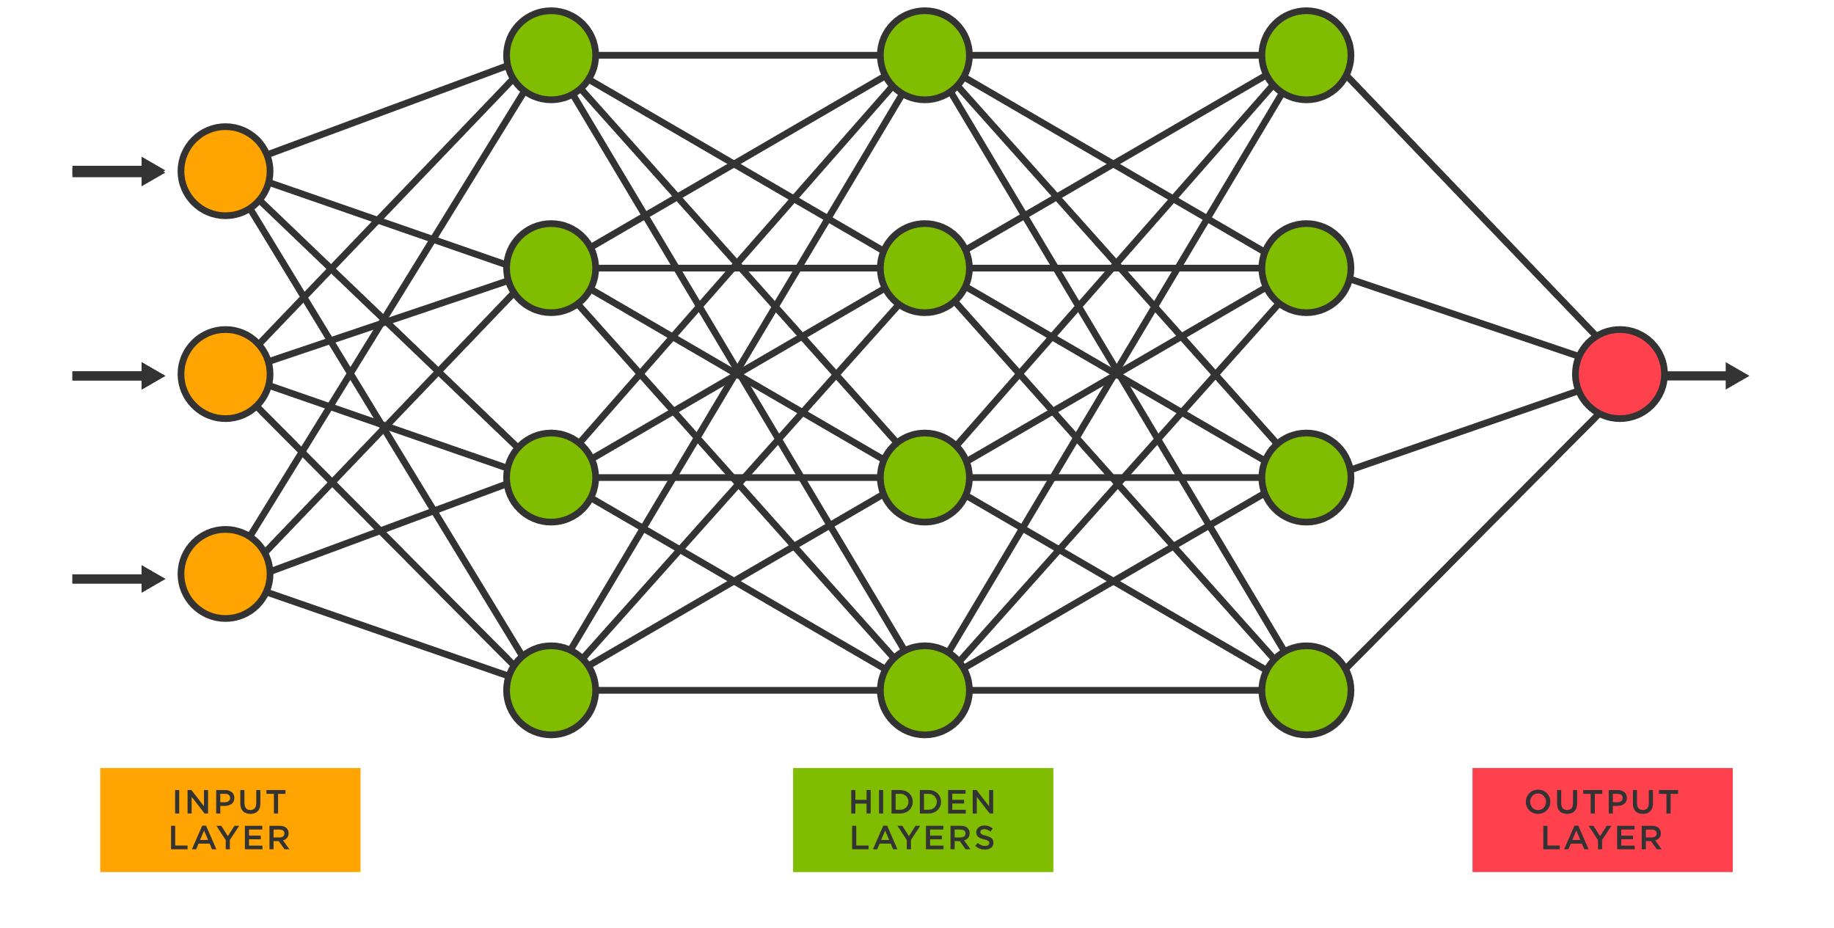Figura X. Esquema de una red neuronal

Las neuronas se agrupan en capas, como se puede observar en la figura X, pudiendo estas ser de entrada, ocultas o de salida. Solamente hay una capa de entrada, que es la que recibe los datos, y una de salida, la que genera el modelo. Sin embargo, puede haber varias, una o ninguna capas ocultas. Existen varios tipos de capas.

La más usada universalmente es la capa de perceptrón (también conocido como capa densa). Como particularidad, la entrada se convierte en salida usando una función de activación, teniendo en cuenta unos pesos y sesgos. Existen distintas funciones de activación, como la lineal, la tangente hiperbólica, o la función relu. Los pesos se asocian a una conexión entre dos neuronas y reflejan la intensidad de esta con un valor numérico wij, siendo i y j dos neuronas. Los sesgos son pesos que se definen para una neurona en concreto con la tarea de mejorar el aprendizaje. En una capa de perceptrón, lo primero que se aplica es una función de combinación (de las entradas con los pesos y sesgos), y después la función de activación para obtener la salida. En la siguiente figura se muestra el funcionamiento.

Figura X. Diagrama de una capa de perceptrón

Otros tipos de capa son la probabilística, usada principalmente en problemas de clasificación por lo que no se entrará en detalle, y la capa LSTM (long-short term memory). Estas son ampliamente usadas en problemas de predicción. Recibe la información en un conjunto de entradas y esta se procesa en distintas “puertas”, conocidas como la de olvido, la de entrada, la de estado y la de salida. La mayor diferencia viene dada porque guarda los estados intermedios en una celda, teniendo cierta memoria, que es lo que le da su nombre a la capa. Son bastante más complejas que la capa de perceptrón y no se pueden tratar de forma matricial como estas otras, pero presentan buenos resultados en conjuntos de datos con series temporales.

Figura X. Diagrama de una capa LSTM

Por último, existen otro tipo de capas como las de escalado, desescalado y límite que sirven para tareas concretas como mantener los valores dentro de unos rangos o devolverlos a los rangos iniciales.

Es interesante mencionar que estas capas se pueden combinar, utilizando por ejemplo una capa oculta de perceptrón y otra LSTM. Encontrar la arquitectura adecuada para la red proporcionará mejores resultados.

## Función de coste

<https://www.neuraldesigner.com/learning/tutorials/training-strategy>

El concepto de función de coste describe la tarea que la red neuronal va a realizar. Permite conocer una estimación sobre la calidad de los resultados obtenidos por un modelo. El objetivo siempre será minimizar esta función, lo que en nuestro caso significa mejores predicciones.

Esta función se compone de dos términos, el de error y el de regularización. El término de error es el más importante y un concepto fundamental en este trabajo. Mide el ajuste de la red neuronal al conjunto de datos que se le ha suministrado. En un problema de predicción, indica la diferencia entre las predicciones que ha hecho la red neuronal y los resultados correctos.

Existen diferentes tipos de error, cada uno con ventajas y desventajas.

* La suma de los errores al cuadrado es uno de los más típicos y tiene la ventaja de que puede ser tratado como una función continua diferenciable.
* El error cuadrático medio es similar al anterior pero el error no aumenta con el tamaño del dataset, lo que es útil en conjunto de datos grandes.
* La raíz del error cuadrático medio es la raíz del error mencionado anteriormente.
* El error cuadrático normalizado tampoco aumenta con el tamaño del dataset e introduce un coeficiente de normalización con el que no contaban los anteriores.
* El error de Minkowski evita que el error esté muy marcado por unas pocas muestras con errores muy altos, que es un problema común a todos los anteriormente vistos.

Por otro lado, el término de regularización puede que exista o no, en contraposición al término de error. Un modelo es regular si pequeños cambios en las entradas suponen pequeños cambios en las salidas. Si no fuera así, es irregular por lo que un término de regularización se introduce para controlar la complejidad de la red neuronal. Internamente, hace que los pesos y sesgos sean más pequeños. Existen dos tipos principales:

* Regularización L1: utiliza la suma de los valores absolutos de los parámetros de la red neuronal.
* Regularización L2: utiliza la suma cuadrática de los parámetros de la red neuronal. Se aumenta o disminuye hasta encontrar un balance idóneo.

## Algoritmos de entrenamiento

<https://www.neuraldesigner.com/blog/5_algorithms_to_train_a_neural_network>

Con el objetivo de minimizar la función de coste, es necesario optimizar la red neuronal. Este proceso trata de encontrar los parámetros (pesos y sesgos) óptimos, y para ello se utiliza un algoritmo de entrenamiento.

En primer lugar, las muestras del subconjunto de entrenamiento se introducen en la capa de entrada de la red, y se combinan con los pesos y sesgos de esta. Posteriormente se utiliza la función de activación de las neuronas. Acto seguido, se propagan las salidas de la primera capa a la siguiente, y así sucesivamente hasta llegar a la capa de salida. Por último, se calcula el gradiente del error mediante un algoritmo de retropropagación. Si este satisface las condiciones de finalización (que pueden ser un valor mínimo, un tiempo máximo, un número de iteraciones máximo o similares), termina el proceso, en cambio si no lo hace se modifican los parámetros y se repite todo el proceso. Cada repetición del proceso es lo que se conoce como un epoch.

Existen varios algoritmos de optimización, con diferentes características matemáticas y parámetros diferentes para además de minimizar el error, reducir el tiempo de entrenamiento y el número de iteraciones lo máximo posible. Entre los más famosos destacan el algoritmo de Levenberg-Marquardt, el método de Quasi-Newton y el algoritmo de estimación de momento adaptativo. Normalmente, el mejor algoritmo dependerá del tamaño del conjunto de datos. Para uno pequeño, Levenberg-Marquardt presenta buenos resultados por su rapidez de entrenamiento, aunque utiliza mayor cantidad de memoria que los demás, por eso no es bueno en tamaños mayores. En intermedios, Quasi-Newton trabaja mejor. Por último, en conjuntos de datos muy grandes el algoritmo de estimación del momento adaptativo, siendo el más moderno y adecuado a las nuevas necesidades, funciona mejor que el resto.

# Téncnicas y herramientas

## Metodología

Necesitamos una metodología de desarrollo de software que se adapte a las características de este sistema. Debido a ello, metodologías tradicionales, que impliquen una planificación total del trabajo antes de comenzar el desarrollo, no serían óptimas para el problema en cuestión. En este sentido, metodologías ágiles que permitan un desarrollo iterativo e incremental, en vez de lineal, pueden ser de más utilidad para los objetivos de este trabajo.

De esta forma, un marco de trabajo ágil como el que podría ser Scrum, solapando fases del desarrollo (como en nuestro caso podrían ser el diseño de la interfaz web y las pruebas del modelo), con una estrategia de desarrollo incremental y una toma de decisiones a corto plazo, pueden proporcionar un método efectivo para conseguir mayor flexibilidad a cambios, mayor productividad y mejor calidad del software. Sin embargo, la particularidad de este sistema es su enfoque científico, no tan centrado en diseño de software clásico.

Por esta razón, la metodología que se va a usar en este proyecto es DSRM (Design Science Research Methodology), expuesta por Ken Peffers, Tuure Tuunanen, Marcus A. Rothenberger y Samir Chatterjee en <https://www.tandfonline.com/doi/abs/10.2753/MIS0742-1222240302>. Incorpora principios, prácticas y procedimientos necesarios para llevar a cabo una investigación científica y cumplir con tres objetivos principales: ser coherente con la literatura previa, proporcionar un modelo de proceso para hacer investigación en Design Science y proporcionar un modelo mental para presentar y evaluar la investigación de Design Science en un sistema de información como el de este trabajo.

Figura X. Modelo de proceso de DSRM

Como se observa en la figura X, se incluyen seis pasos a seguir: la identificación del problema y motivación, definición de objetivos para una solución, diseño y desarrollo, demonstración, evaluación y comunicación. Asimismo, el proceso permite un desarrollo iterativo acorde con las necesidades mencionadas previamente.

## Motor

El motor de software usado para el diseño de la red neuronal y la obtención del modelo de predicción va a ser la biblioteca de código abierto OpenNN. Esta librería permite construir redes neuronales artificiales con un muy buen rendimiento, obteniendo mejores resultados en aspectos como la velocidad de ejecución y la asignación de memoria que otras bibliotecas de código abierto relacionadas con la inteligencia artificial como TensorFlow o PyTorch.

Haciendo uso de esta librería, podemos construir redes neuronales ajustando los parámetros expuestos en capítulos anteriores. Adopta algoritmos de entrenamiento e índices de error como los mencionados en el apartado (NUM CONCEPTOS TEORICOS), permitiendo poner en práctica los conceptos teóricos previamente mencionados. Además, permite trabajar tanto con aproximación, clasificación y predicción, que es lo que nos interesa en este trabajo.

## Lenguajes programación

El modelo creado a partir de la red neuronal, además de la expresión matemática, se definirá en lenguaje C++, simplificando la sintaxis. De igual manera, podría traducirse y adaptarse a cualquier otro lenguaje de programación estructurada, al contar con capas de entrada y salida en un orden determinado.

Para la visualización de los resultados obtenidos a partir del modelo, usamos una interfaz web con Node.js como entorno de ejecución de código abierto y Express como su framework de aplicaciones, facilitando el desarrollo de aplicaciones web basadas en Node. Además, facilita la integración con bibliotecas de creación de gráficos (Charts.js) y de obtención de datos a través de APIs (Axios) que son necesarias para su puesta en marcha.

De esta manera, aprovechando la sencillez de los tres lenguajes básicos de creación de sitios web (HTML, CSS y JavaScript) y esta estructura, permitimos que personas sin conocimientos extensos sobre la inteligencia artificial puedan tener una forma gráfica de interactuar con el sistema, dotándolo de una capa de transparencia que oculta el modelo matemático y se centra en los datos finales.

# Aspectos relevantes

## Procesamiento de los datos históricos

### Recogida

El primer paso es obtener los datos de años anteriores sobre contaminación y tiempo atmosférico, que posteriormente se convertirán en el conjunto de datos. La información meteorológica será útil en la búsqueda de correlaciones y patrones, permitiendo un mejor aprendizaje de la red neuronal.

Respecto a los contaminantes, hay que tener en cuenta que usamos AQI en lugar de las concentraciones reales. Existen organismos oficiales que presentan y permiten la obtención de las concentraciones, como la Red de Calidad del Aire de la Comunidad de Madrid ( <http://gestiona.madrid.org/azul_internet/run/j/AvisosAccion.icm>). De esta manera, es posible convertir posteriormente estos valores al AQI utilizando las ecuaciones correspondientes a cada contaminantes (<https://forum.airnowtech.org/t/the-aqi-equation/169>). Sin embargo, existen otras fuentes de datos que directamente presentan el valor del índice en lugar de las concentraciones reales, haciendo innecesaria la conversión.

El servicio utilizado, por lo tanto, es World Air Quality Index (<https://aqicn.org/data-platform/>). Este proyecto recopila los datos recogidos de diversas fuentes, dependiendo de la ciudad y el país, convierte los datos al AQI y presenta gráficas detalladas sobre los valores históricos y actuales. Permite la descarga en formato CSV de la información recopilada desde 2014, por lo que nos ofrece un conjunto válido para crear un modelo correctamente. Además, contiene todos los contaminantes de los que queremos información, por lo que no es necesario depender de varias fuentes. Existen algunos problemas como fechas para las que faltan algunos datos por lo que en el entrenamiento de la red habrá que marcar una política para estos casos.

Por otro lado, para la información meteorológica existen muchas más opciones, tanto de organismos oficiales como proyectos de empresas o particulares. En este trabajo utilizaremos Ogimet (<http://www.ogimet.com/index.phtml> ), un proyecto personal de G. Ballester Valor que utiliza datos disponibles de forma pública, principalmente de la National Oceanic and Atmospheric Administration del gobierno estadounidense, y los pone al acceso del público. Contiene datos de fechas anteriores a 2014 por lo que podemos usarlo. Un problema es la inexistencia de una opción para descargar los datos, ya sea en CSV o cualquier otra manera, por lo que es necesario convertirlos a nuestro formato. La 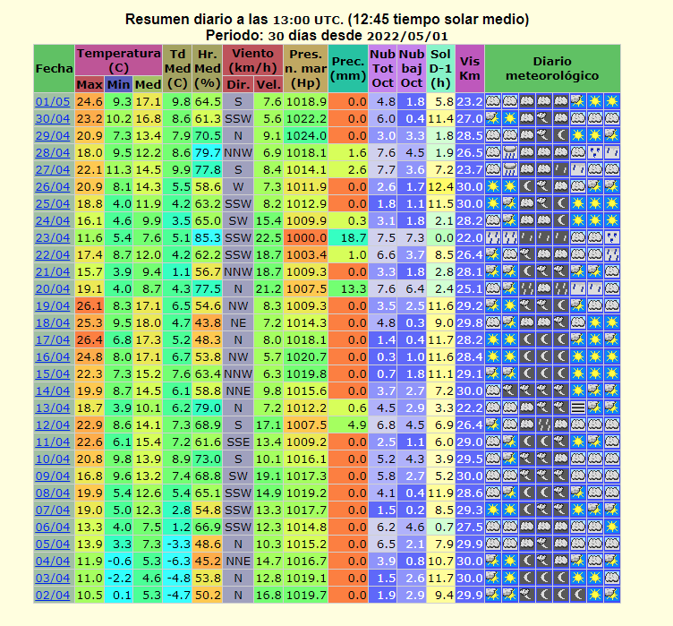información ofrecida es la que se visualiza en la figura X.

Figura X. Ejemplo información meteorológica

### Tratamiento

Partiendo del CSV obtenido con World Quality Index, añadimos las columnas necesarias para contener la información meteorológica. Estas van a ser los datos atmosféricos básicos, como temperatura, precipitaciones, presión atmosférica, velocidad del viento y humedad relativa.

Filtrando desde 2014, obtenemos esos datos en Ogimet y los añadimos al archivo, teniendo en cuenta fechas para los que no hay datos de contaminación y por lo tanto es inútil añadir los meteorológicos.

Por otro lado, es importante añadir referencias temporales para que la red neuronal realice mejores predicciones en sucesos atípicos. Por ejemplo, los domingos bajan los valores de contaminación al existir menor tráfico. Como la meteorología no influye en este caso, se añaden unas columnas de día, mes y día de la semana para actuar ante estas situaciones.

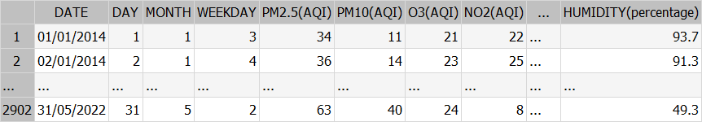

Figura X. Dataset antes del tratamiento

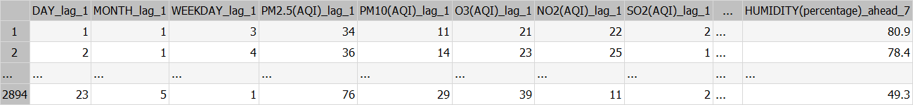Finalmente, es necesario transformar el dataset como se ha mencionado en el apartado NUMERO TAL. Debido a que se tratan de series temporales, hay que añadir lags y steps ahead a cada muestra para no aislarlas y que así la red neuronal pueda trabajar correctamente con el mismo.

Figura X. Dataset tras el tratamiento

## Diseño y pruebas del modelo

Haciendo uso de los conceptos teóricos y aplicando los datos recabados de otros ejemplos de predicción con redes neuronales podemos diseñar un modelo básico y, a partir del mismo, realizar pruebas para intentar minimizar el error lo máximo posible. Todas las pruebas tienen siete steps ahead (una semana) como aspecto en común. Presumiblemente, el error irá aumentando a lo largo de la semana ya que es más difícil predecir a largo plazo. Como referencia, usaremos el porcentaje de error medio, obtenido para el día 1 y para el día 7.

### Red neuronal básica

En primer lugar, partimos de una red neuronal con una sola capa de perceptrón con una neurona por cada variable de salida, que es la configuración más simple existente. Como algoritmo de entrenamiento, usaremos el método de Quasi-Newton, que es útil en distintos tipos de aplicaciones y por lo tanto se trata como el algoritmo “por defecto”. A lo largo del entrenamiento, el error de entrenamiento y el de selección irán disminuyendo hasta converger, como se puede observar en la figura X donde la línea azul muestra el error de entrenamiento y la naranja el de selección. Tras el entrenamiento, obtenemos las siguientes estadísticas:

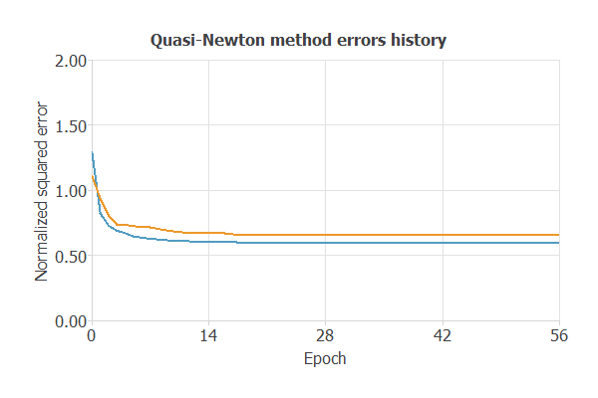

Figura X. Error de entrenamiento y selección a lo largo de los epoch con un perceptrón

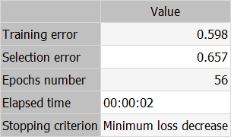 Figura X. Estadísticas red neuronal básica

### Número de lags

Como primera medida de minimización, comprobamos el efecto que tiene aumentar el número de lags a más de uno, añadiendo información adicional a cada muestra. En la siguiente tabla se muestra el porcentaje de error (%) para las variables de salida, dependiendo del número de lags.

|  |  |  |  |
| --- | --- | --- | --- |
|  | 2 lags | 5 lags | 10 lags |
| PM2.5 (1 step ahead) | 5,00437 | 6,54263 | 5,51658 |
| PM10 (1 step ahead) | 2,08155 | 2,17798 | 2,08187 |
| O3 (1 step ahead) | 2,1046 | 2,33613 | 2,71661 |
| NO2 (1 step ahead) | 7,71466 | 11,917 | 10,8417 |
| SO2 (1 step ahead) | 3,93642 | 5,56198 | 4,24555 |
| PM2.5 (7 step ahead) | 10,543 | 10,3548 | 10,4101 |
| PM10 (7 step ahead) | 2,92756 | 2,84776 | 2,85534 |
| O3 (7 step ahead) | 2,55387 | 2,39075 | 2,73761 |
| NO2 (7 step ahead) | 12,2999 | 12,9708 | 12,326 |
| SO2 (7 step ahead) | 7,20305 | 7,068 | 5,73092 |

Podemos observar que no existe una mejora significativa, incluso empeora en algunos casos, por lo tanto, para no añadir complejidad al dataset transformado nos quedamos con dos lags. Además, vemos que el error aumenta proporcionalmente cuanto más lejos queramos predecir, por lo que el indicador del primer día es suficiente para visualizar el error.

### Número de capas de perceptrón

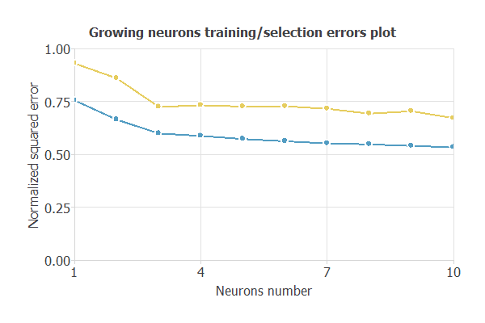A continuación, añadimos una segunda capa de perceptrón utilizando una función de activación sigmoide como puede ser la tangente hiperbólica. Para decidir cuál es el número de neuronas que tiene esta nueva capa, realizamos ensayos comenzando con un número bajo de neuronas como puede ser 3 y aumentando hasta encontrar los mejores resultados.

Figura X. Evolución del error dependiendo del número de neuronas

Como se puede observar en la figura X, donde la línea azul es el error de entrenamiento y la amarilla el de selección, diez neuronas proporcionan el número mínimo de error con esta configuración. La red funciona peor con un número menor de neuronas y añade complejidad innecesaria con un número mayor, ya que no mejora los resultados.

Como ensayo, creamos otra tercera capa similar a la anterior, aunque en un dataset no muy grande como este no suele proporcionar una mejora significativa para la complejidad que añade.

|  |  |  |
| --- | --- | --- |
|  | 2 capas | 3 capas |
| PM2.5 | 5,67754 | 5,58207 |
| PM10 | 2,07031 | 2,1305 |
| O3 | 2,00792 | 2,20368 |
| NO2 | 8,3506 | 9,5665 |
| SO2 | 3,96527 | 5,21282 |

En la tabla X, observamos que la tercera capa mejora levemente el error de PM2.5 pero empeora todos los demás, por lo tanto, no es de utilidad. En este caso se prioriza la simplicidad y mejores resultados globales que ofrecen dos capas de perceptrón.

### Número de capas LSTM

Posteriormente, vamos a comprobar el funcionamiento de las capas LSTM y su posible utilidad para este problema en concreto. Para comenzar, eliminamos la capa de perceptrón adicional que habíamos introducido previamente y añadimos una capa LSTM básica con 3 neuronas. Después, aumentamos el número de neuronas al igual que hicimos con el perceptrón para añadir complejidad. Es importante mencionar que el algoritmo de Levenberg-Marquardt no es válido con este tipo de capas, por lo que utilizaremos Quasi-Newton. En las siguientes figuras vemos los datos del entrenamiento.

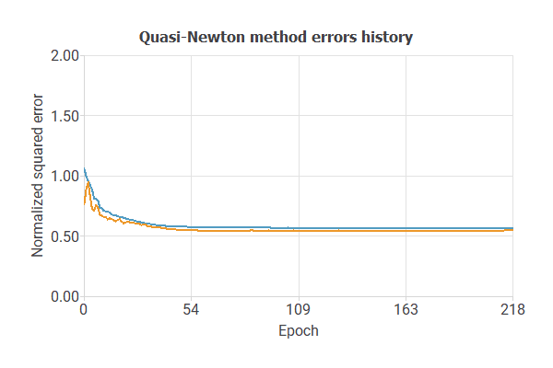

Figura X. Error de entrenamiento y selección a lo largo de los epoch con una LSTM

Figura X. Estadísticas red neuronal 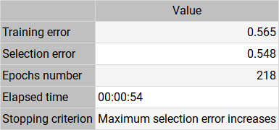con LSTM

Vemos que los niveles de error de entrenamiento y selección son ligeramente mejores a la estrategia inicial, en cambio el tiempo de entrenamiento aumenta enormemente. Además, el criterio de parada en este caso ha sido por incremento del error de selección, en vez de disminución de error mínima como en la figura X.

El siguiente paso es combinar una capa LSTM con un perceptrón, haciendo uso de ambas, buscando aprovechar las ventajas que nos ofrecen los distintos tipos.

|  |  |  |  |
| --- | --- | --- | --- |
|  | Solo perceptrón | Perceptrón + LSTM  (3 neuronas) | Perceptrón + LSTM (10 neuronas) |
| PM2.5 | 5,67754 | 9,24959 | 7,94678 |
| PM10 | 2,07031 | 3,00671 | 2,81439 |
| O3 | 2,00792 | 2,71434 | 2,245 |
| NO2 | 8,3506 | 14,9261 | 9,7861 |
| SO2 | 3,96527 | 5,83104 | 5,99257 |

Vemos que ningún caso es mejor que los resultados obtenidos en pruebas anteriores utilizando solamente capas de perceptrón. Esto puede ser debido a que, en un problema donde el número de variables de salida no es extremadamente grande (treinta y cinco) y el número de muestras y columnas tampoco, las capas LSTM añaden una complejidad muy grande e innecesaria. En ejemplos más grandes, como pueden ser los relacionados con el campo de la medicina y biología, con cantidades enormes de muestras (pacientes) y variables (genes), sí que puede ser beneficioso el uso de este tipo de capas, sin embargo, para este trabajo no es lo óptimo. Además, el tiempo de entrenamiento aumenta a unos niveles muy altos, como más de once minutos con diez neuronas.

### Estrategia de entrenamiento

El siguiente paso es probar otros algoritmos de optimización. La teoría nos dice que para un conjunto de datos relativamente pequeño como este (con alrededor de 10 columnas y unas pocas miles de muestras) el algoritmo de Levenberg-Marquardt es el idóneo. Además, se prueban algoritmos tradicionales basados en el gradiente y el de estimación del momento adaptativo, que en los últimos años ha conseguido mejorar resultados previos. Los datos de los entrenamientos son los siguientes:

|  |  |  |  |  |
| --- | --- | --- | --- | --- |
|  | Quasi-Newton | Levenberg-Marquardt | Gradient Descent | Adaptative Moment Estimation |
| PM2.5 | 5,67754 | 5,54935 | 5,28331 | 6,74052 |
| PM10 | 2,07031 | 2,05605 | 2,02656 | 2,27972 |
| O3 | 2,00792 | 2,00319 | 2,00042 | 2,01126 |
| NO2 | 8,3506 | 7,87929 | 7,9843 | 8,96941 |
| SO2 | 3,96527 | 4,03116 | 4,48482 | 4,58526 |

Podemos ver en la tabla X que Levenberg-Marquardt es en efecto el que mejor resultados globales ofrece, respaldando la teoría, aunque prácticamente similares a Quasi-Newton. El algoritmo de gradiente también funciona bien excepto para el SO2. Sin embargo, el algoritmo ADAM (estimación del momento adaptativo) es notablemente peor para este conjunto de datos.

Además, vamos a introducir un parámetro de regularización a la función de coste para controlar la complejidad de la red neuronal, sobre todo debida a la existencia de siete steps ahead. Las fórmulas de regularización son las siguientes:





La variación en los valores obtenidos se muestra en la tabla X.

|  |  |  |  |
| --- | --- | --- | --- |
|  | Ninguna | L1 | L2 |
| PM2.5 | 5,54935 | 4,93979 | 5,52761 |
| PM10 | 2,05605 | 2,15832 | 2,11342 |
| O3 | 2,00319 | 2,06203 | 2,08841 |
| NO2 | 7,87929 | 8,42121 | 8,23925 |
| SO2 | 4,03116 | 3,54456 | 5,2257 |

A partir de estos datos, se decide un método de regularización L1, que usa la suma del valor absoluto de los parámetros. Esto se debe a la mejora en la predicción de PM2.5, que es el contaminante más peligroso para la salud humana, aunque se pierde eficacia en la predicción del NO2.

Seguidamente, utilizaremos un método usado en otros ejemplos de aprendizaje con redes neuronales donde aparece información meteorológica. Consiste en utilizar predicciones de tiempo atmosférico proporcionadas por alguna de las múltiples fuentes como variables de entrada en los steps ahead, en lugar de ser variables no utilizadas como lo han sido hasta ahora. De esta manera, dotamos a la red neuronal de información adicional que puede utilizar en la búsqueda de correlaciones y la minimización del índice de error. En la figura X vemos cómo eran las variables según su uso antes de este cambio y en la X observamos cómo quedan tras la transformación.

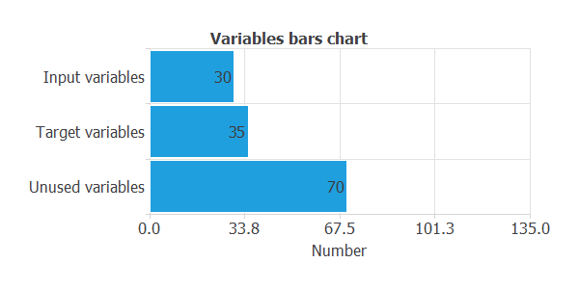

Figura X. Variables según su uso previamente

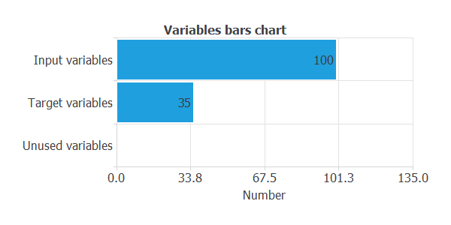Figura X. Variables según su uso tras transformación

Sin embargo, estos valores que introducimos no se pueden considerar datos sino predicciones, al no ser valores fijos pasados. Por lo tanto, aunque se tenga más información pueden haber un porcentaje de fallos en la misma. Aun así, es beneficioso aportarlos en la creación del modelo.

### Índice de error

Lo siguiente que es necesario comprobar es el tipo de error que conviene más en este caso. Hasta ahora, se utilizaba el error cuadrático medio en todos los casos, por eso probaremos los otros tipos.

Cambiándolo por el resto de los mencionados en el apartado NUM APARTADO, obtenemos los siguientes valores. Para poder entenderlos, se añaden las fórmulas del cálculo del error cuadrático normalizado y el de Minkowski, que son los típicamente utilizados en entrenamiento de redes neuronales.

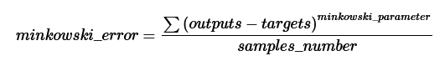

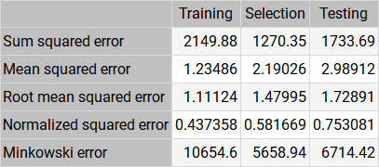Figura X. Estadísticas de los índices de errores

Para este trabajo, usaremos el error de Minkowski. Consiste en elevar cada instancia a un número a nuestra elección en vez de siempre al cuadrado, como hace el error cuadrático medio. Se suele utilizar para minimizar el error cuando existen muchos valores atípicos. Sin embargo, utilizando como parámetro de Minkowski un número menor que dos perdemos capacidad de predicción de eventos singulares, que es un aspecto que nos interesa mucho en el tema de la predicción de la contaminación, ya que estos días son los más problemáticos para la salud y el medio ambiente. Los eventos singulares son aquellos en los que hay un día en concreto con valores de contaminación muy superiores a los días anteriores y posteriores. Predecir estos eventos es uno de los grandes desafíos de las redes neuronales y una parte muy compleja en el desarrollo de estas. Un ejemplo de uno de ellos el siguiente.

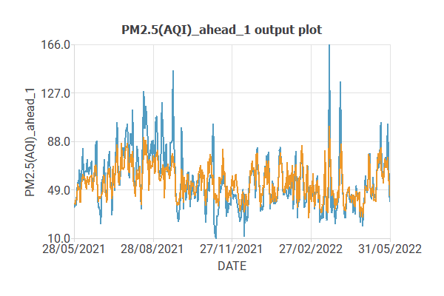Figura X. Valores reales y predicción del PM2.5

La figura X muestra en azul los valores reales de PM2.5 para esos días y en naranja la predicción del modelo. Observamos que, cuando los valores reales son muy altos, la predicción está muy alejada del valor real que ocurrió. Por eso, aunque las tasas de error suban ligeramente, vamos a aumentar el parámetro de Minkowski a 3, con lo que damos más peso a estos eventos en el cálculo del error total y, aunque no mejoramos directamente la predicción de las singularidades, les damos más importancia en el conjunto global (de ahí la elección de este tipo de error). Hay que resaltar que Minkowski no puede usarse si el algoritmo de entrenamiento es Levenberg-Marquardt, por lo que se usa el método Quasi-Newton.

### Tamaño de los subconjuntos de datos

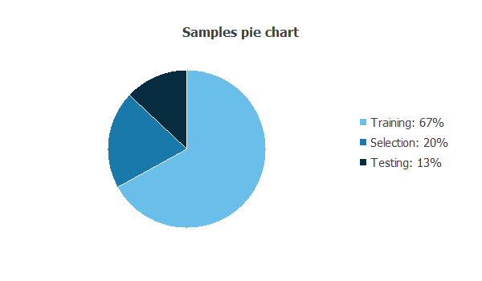Por último, en la división de los tres subconjuntos de datos, podemos aumentar el porcentaje de muestras utilizadas en entrenamiento y reducir las utilizadas en validación a trescientos sesenta y cinco, simulando un año natural y así aportando más información al entrenamiento.

Figura X. Porcentaje de cada subconjunto de datos en el total

## Resultados

ESTADISTICAS DE LOS DATOS, SEGUIR MODELO 8 PABLO

Figura X. Informe del conjunto de datos

Figura X. Estadísticas de las variables obtenidas

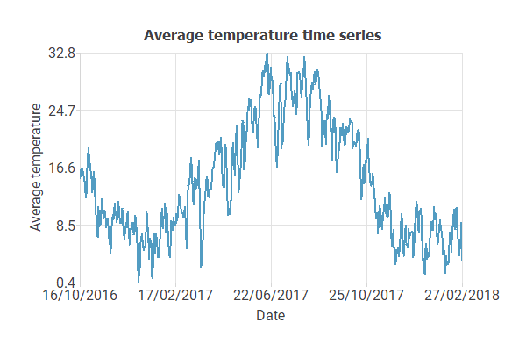

La Fikgura xxx meuistr xxx.

Figura XXX.

La Figura XXX muestra las variables más correlacionadas con el NO2. Como podemos ver, los factores más influentes son los del día anterior. Por otro lado, vemos que la correlación del NO2 con el o3 es negativa. Esto quiere decir que los días que hayu más xxx hay menos XXX

La Figura XXX muestra las variables más correlacionadas con el NO2. Como podemos ver, los factores más influentes son los del día anterior. Por otro lado, vemos que la correlación del NO2 con el o3 es negativa. Esto quiere decir que los días que hay más xxx hay menos XXX

Figura XXX.

En este capítulo se mostrarán las estadísticas del modelo final construido tras las pruebas anteriores, además de destacar los principales aspectos de la red neuronal creada y validar los resultados obtenidos.

Red neuronal

La arquitectura de la red neuronal se muestra en la siguiente imagen. IMAGEN RED

Como podemos observar, se cuenta con una primera capa de escalado de

Correlaciones

Correlaciones, etc, seguir modelo pablo

## Comparación con modelos físicos

…asdasd

## Interfaz web para la visualización de resultados

…asdasd

### Recogida de datos en tiempo real

# Conclusiones

# Referencias

# Anexo técnico

RESUMEN y ABSTRACT

INTRODUCCION

REDES N

MODELO

IA

PARA QUE: PEREDECIR CONT. TIMEPO ATMOSFERICO

OBJETIVOS

CONCEPTOS TEORICOS

TFM PABLO PUEIDE ESTAR MUY BIEN

DIFERENCIA MODELO FISICO, IA

TECNICAS Y HERRAMENTAS

METODOLOGIA DESING SCIENCE, SCRUM

LENGUAJES PROGRAMACION

MOTOR

ASPECTOS RELEVANTES (PARTE MAS IMPORTANTE)

RECOGIDA DATOS HISTORICOS

DISEÑO MODELO

PRUEBA MODELO

MODELO FINAL: SEGUIR APARTADOS PABLO

COMPARACION FISICOS

FRONTEND

CONCLUSION

REFERENCIAS

ANEXO TECNICO

PLAN PROEYCTO

REQUSITOS

DISEÑO

APLICACION WEB

DISEÑO MODELO

…

CODIGO

MANUAL DE USUARIO